3. BUCLES: for, while, do while
Los bucles permiten repetir un bloque de código varias veces. Son fundamentales para automatizar tareas, recorrer datos y controlar flujos repetitivos dentro de un programa.
En Java existen tres bucles principales:
- for
- while
- do while
Cada uno tiene su uso ideal según la situación.
🔹 1. Bucle for
El bucle for se utiliza cuando sabemos cuántas veces queremos repetir una acción. Es muy común para recorrer rangos de números o arrays.
✔️ Estructura
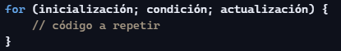
Explicación:
- inicialización: se ejecuta una vez al inicio
- condición: mientras sea true, el bucle continúa
- actualización: se ejecuta al final de cada iteración
✔️ Ejemplo básico
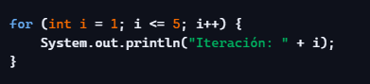
Salida:
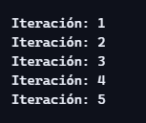

✔️ Bucle for decreciente
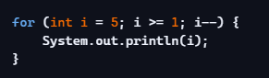

✔️ for mejorado (for-each)
Ideal para recorrer arrays o colecciones.
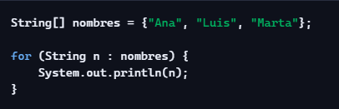

🔹 2. Bucle while
El bucle while se usa cuando no sabemos cuántas veces se repetirá la acción, pero depende de una condición.
✔️ Estructura
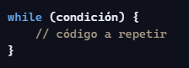
✔️ Ejemplo
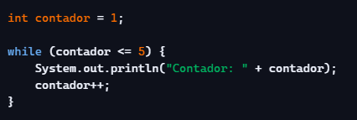

✔️ Uso típico: leer datos hasta que el usuario escriba algo concreto
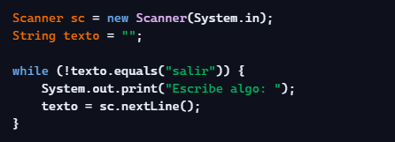

🔹 3. Bucle do while
El bucle do while es similar al while, pero con una diferencia clave:
👉 El código se ejecuta al menos una vez, porque la condición se evalúa al final.
✔️ Estructura
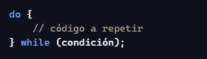
✔️ Ejemplo
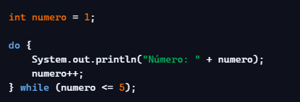

✔️ Ejemplo típico: menú interactivo
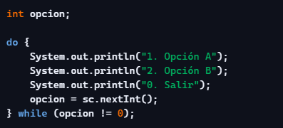

🔸 4. Diferencias entre for, while y do while
Bucle | Cuándo usarlo | Característica principal
for | Cuando sabemos cuántas veces se repite | Control total en una sola línea
while | Cuando depende de una condición | Puede no ejecutarse nunca
do while | Cuando debe ejecutarse al menos una vez | La condición se evalúa al final

📌 Resumen
- for: ideal para repeticiones contadas y recorridos.
- while: se ejecuta mientras la condición sea verdadera.
- do while: garantiza una ejecución inicial.
- Los bucles permiten automatizar tareas repetitivas.
- Cuidado con los bucles infinitos (cuando la condición nunca cambia).

